Сведения об информационных элементах, размещенных на фасаде здания, в нарушениях действующих муниципальных нормативных правовых актов по адресу:
г. Воронеж, Ленинский проспект, 111а подлежащие демонтажу

№ | Адрес размещения | Дата выявления | Вид временного сооружения (наименование, фото) | Сведения о владельце (ИНН для юр. лиц и ИП, Ф.И.О., адрес)
1 | Ленинский проспект, 111а | 18.11.2019 | 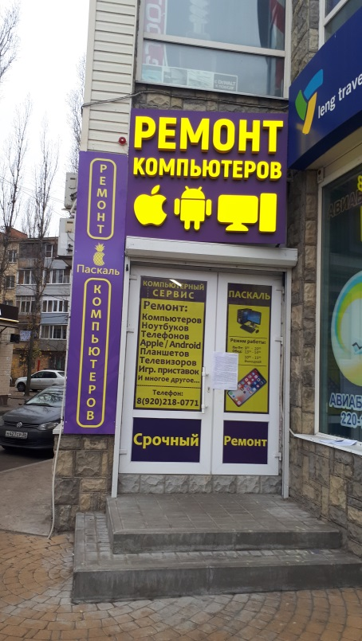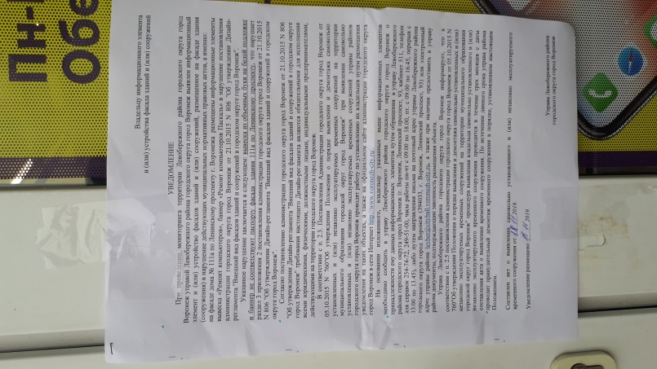  Подложка под вывеску, баннер на фасаде, баннер на витрине | Владелец не установлен

